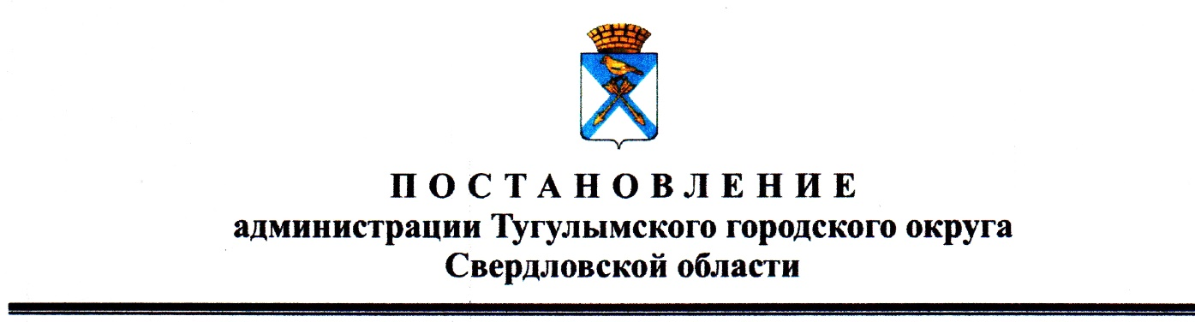

**Администрация Тугулымского городского округа**

**П О С Т А Н О В Л Е Н И Е**

|  |
| --- |
| от 26.02.2024 г. п.г.т. Тугулым № 82 |

**Об утверждении межведомственного Плана мероприятий, посвященных Году семьи на территории Тугулымского городского округа в 2024 году**

Во исполнение Указа Президента Российской Федерации от 22 ноября 2023 года № 875 «О проведении в Российской Федерации Года семьи», в целях популяризации государственной политики в сфере защиты семьи, сохранения семейных ценностей, руководствуясь 6, 28, 31 Устава Тугулымского городского округа, администрация Тугулымского городского округа

**ПОСТАНОВЛЯЕТ:**

1. Утвердить межведомственный План мероприятий, посвященных Году семьи на территории Тугулымского городского округа в 2024 году (Приложение № 1).
2. Организационному комитету по подготовке и проведению культурно-массовых и спортивных мероприятий на территории Тугулымского городского округа, утвержденному постановлением администрации Тугулымского городского округа от 22.01.2024 г. № 25, организовать подготовку и проведение мероприятий межведомственного Плана мероприятий, посвященных Году семьи на территории Тугулымского городского округа в 2024 году.
3. Настоящее постановление разместить на официальном сайте администрации Тугулымского городского округа в информационно-телекоммуникационной сети «Интернет».
4. Контроль исполнения настоящего постановления возложить на заместителя главы Тугулымского городского округа Шилкову О.В.

Глава

Тугулымского гододского округа Н.Д. Черепанов